様
災害時要援護者制度に登録された方へ
初回訪問のお知らせ ○○町内会

○○町内会では、災害時要援護者制度に登録された方それぞれへの支援体制の検討を進めています。
新しく登録された方について、まず民生委員と町内会役員で訪問して状況を確認させていただき、災害時を想定して、どういった時にどのような支援が必要になるかを一緒に考えていきたいと思います。
つきましては、下記の日程で担当者が訪問しますので、よろしくお願いいたします。
訪問予定日時
月 日（ ） 時 分頃
担当：○○ ○○（民生委員） 電話：090-XXXX-XXXX
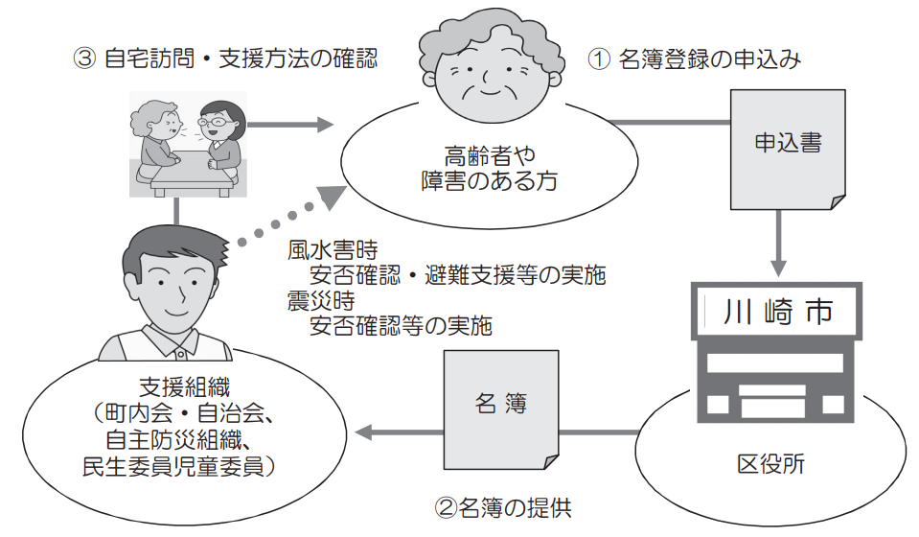
（参考）
災害時要援護者
支援制度の流れ
今回実施します！

